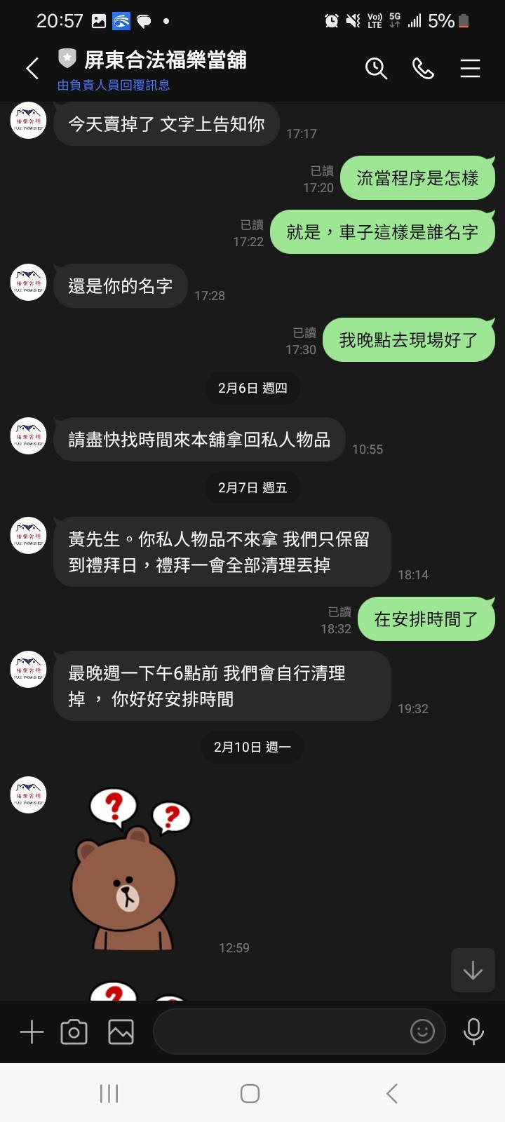
圖3：當舖要求限期取回私人物品，否則將自行清理，顯示以時間壓力迫使告訴人配合。

